**PONTIFICIA UNIVERSIDAD CATÓLICA DEL PERÚ**

**FACULTAD DE CIENCIAS E INGENIERÍA**

****

**Análisis, Diseño e Implementación de una solución open source para una cadena de cafetería**

**Giancarlo Rubén Rau Espinoza**

**ASESOR: Johan Baldeón**

Lima, noviembre del 2012

Tabla de Contenido

Capítulo 1 5

1.1. Definición del Problema 5

1.2. Objetivo general 6

1.3. Objetivos Específicos 7

1.4. Resultados Esperados 7

1.5. Alcances y Limitaciones 7

1.5.1. Alcance 7

1.5.2. Limitaciones 8

1.6. Métodos y Procedimientos 8

1.6.1. Procesos para Planificar un proyecto 9

1.6.2. Metodología para el desarrollo del Software 11

1.6.3. Resumen de Actividades 13

1.7. Justificación y Viabilidad 13

1.7.1. Justificación 13

1.7.2. Viabilidad 14

1.8. Plan de Proyecto 14

1.8.1. Plan de Riesgos 15

Capítulo 2 16

2.1. Marco Conceptual 16

2.2. Estado del Arte 17

2.2.1. Solución Starbucks 17

2.2.2. Solución Soft-Restaurant 18

2.3. Discusión sobre los resultados de la revisión del estado del arte 20

Capítulo 3: Análisis 21

3.1. Identificación de Requerimientos 21

3.1.1. Visión del proyecto 21

3.1.2. Diagrama de Actividades 21

3.1.3. Requerimientos Funcionales 23

3.1.4. Requerimientos no funcionales 24

3.2. Análisis de la solución 25

3.2.1. Casos de uso 25

3.2.2. Prototipo de Interfaces 36

3.2.3. Diagrama de clases 41

3.2.4. Diagrama de estados 42

Capítulo 4: Diseño 44

4.1. Arquitectura del Sistema 44

4.2. Diagramas de secuencia 45

4.3. Modelo físico de datos 46

Capítulo 5: Construcción 47

5.1. Construcción 47

5.1.1. Módulos del sistema 47

5.1.2. Herramientas para el diseño 47

5.2. Plan de pruebas 47

5.2.1. Requerimientos de pruebas 48

5.2.2. Estrategia de Pruebas 48

Capítulo 6: Observaciones, conclusiones y recomendaciones 49

6.1. Observaciones 49

6.2. Conclusiones 49

6.3. Recomendaciones 49

Referencias 50

Índice de figuras

[Figura 1.1: Estadística de INEI: Fuente de la página de INEI 5](C:\\Users\\614n\\Desktop\\tesis\\cafeteria-web-opensource\\Documentos\\Avance-20077134-Giancarlo-Rau--Johan-Baldeon.docx" \l "_Toc341074724)

[Figura 2.1: Sistema Starbucks 18](#_Toc341074726)

[Figura 2.2 : módulo de Ventas de softRestaurant 19](#_Toc341074727)

[Figura 3.1: Diagrama Principal 26](#_Toc341074728)

[Figura 3.2: Paquete de Administración 26](#_Toc341074729)

[Figura 3.3 : Paquete de Compras 27](#_Toc341074730)

[Figura 3.4: Paquete de Venta 27](#_Toc341074731)

[Figura 3.5: Paquete de Almacén 27](#_Toc341074732)

[Figura 3.6: Registrar Personal 36](#_Toc341074733)

[Figura 3.7: Administrar Perfil 37](#_Toc341074734)

[Figura 3.8: Registrar Venta 38](#_Toc341074735)

[Figura 3.9: Reporte Compras 1 39](#_Toc341074736)

[Figura 3.10: Reporte Compras 2 40](#_Toc341074737)

[Figura 3.11: Diagrama de Clases 41](C:\\Users\\614n\\Desktop\\tesis\\cafeteria-web-opensource\\Documentos\\Avance-20077134-Giancarlo-Rau--Johan-Baldeon.docx" \l "_Toc341074738)

[Figura 3.13: Diagrama de estado del Empleado 42](#_Toc341074739)

[Figura 3.14: Diagrama de estado de Ingrediente 42](#_Toc341074740)

[Figura 3.15: Diagrama de estado de Proveedor 42](#_Toc341074741)

[Figura 3.16: Diagrama de estado de Orden de Compra 43](#_Toc341074742)

[Figura 4.1: Diagrama de Capas 45](#_Toc341074743)

# Capítulo 1

En el presente capítulo se detalla los conceptos necesarios para poder llevar a cabo el presente proyecto. Primero, se define la problemática del negocio, luego se propone el objetivo general para poder solucionar el problema planteado y además el objetivo se desglosa en objetivos específicos con sus resultados esperados respectivos. Para poder lograr los resultados, se define una serie de actividades que están divididas en etapas según las metodologías aplicadas tanto al proyecto como a la aplicación.

Luego, se define el alcance y limitaciones, en el cual se presenta los límites que tiene la aplicación. Finalmente, se presenta un plan de proyecto con las actividades respectivas que fueron descritas en el apartado de Métodos y procedimientos.

## Definición del Problema

En los últimos 10 años, existen diferentes negocios que brindan un servicio al público en general. Estos negocios tienen un público amplio en Lima como lo señala INEI en la figura 1.1 en donde indica que hubo un crecimiento en el rubro de alimentos durante el mes de mayo en comparación con los primeros meses del año 2012.

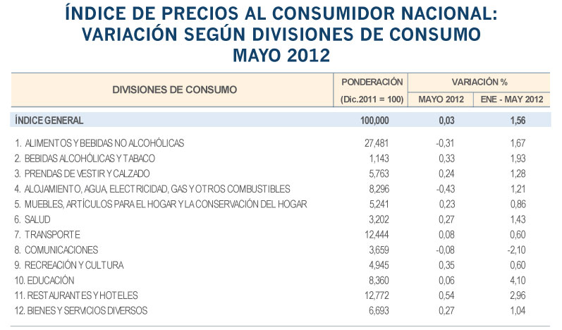

Figura 1.1: Estadística de INEI: Fuente de la página de INEI

Por lo tanto, los negocios que brindan servicio al público como son las cafeterías o restaurantes cuentan con diversos procesos que se realizan manualmente; para el caso que, un negocio de este tipo que cuenta con un sistema informático, las funcionalidades que posee el sistema no cumplen con todos los requisitos que necesita este tipo de negocio. Los problemas identificados en los negocios de cafeterías son los siguientes:

* Procesos como registro de notas de entrada y generación de reportes por sucursal dentro de la empresa se hacen manualmente y esto ocasiona pérdida de información (DIAZ DE SANTOS, 1996).
* Automatización de los procesos en el área de Compras como el registro de mercaderías en un negocio de cafeterías se realiza manualmente y esto ocasiona problemas porque no se tiene un inventario de los productos que ingresan a una sucursal (DIAZ DE SANTOS, 1996).
* La integración de datos entre las sucursales que tienen la mayoría de las empresas no están establecidos y esto dificulta al momento de administrar los clientes, el personal o los productos de las distintas sucursales. (GARCIA,2008)
* La falta de reportes constantes de las sucursales dificulta la labor del gerente, pues no sabe con exactitud qué factores afectan en el negocio; estos factores pueden ser control de horario del personal, manejo de quejas de los clientes entre otros (GARCIA, 2008).
* El problema que existe en el área de Administración es la falta de control en los horarios del personal, lo que ocasiona una mala distribución del personal dentro del local; por consiguiente, al gerente le dificulta ubicar al empleado para comunicarse o dar instrucciones (SNELL, 2008).
* Otro problema que existe es no tener acceso al código fuente del sistema, porque no se puede hacer mantenimiento o cambio al sistema, que permite agregar funcionalidades en caso que el negocio cambie (LAUDON, 2010).

Por ende, los problemas ya mencionados en el área de compras, como el registro de notas de entrada y generación de reportes; en el área de almacén, como el registro de las mercaderías; en el área de ventas, como la generación de reportes, registro de ventas y promociones; y finalmente en el área de administración, como el control del horario del personal dentro de una empresa podrían solucionarse mediante un sistema informático que cubra las necesidades descritas.

## Objetivo general

Implementar un sistema de información de código abierto para automatizar las operaciones de las áreas de almacén, compras, ventas y administración de sucursales en una cadena de cafeterías.

## Objetivos Específicos

1. Facilitar el registro de documentos y la generación de reportes en el área de compras de una cadena de cafeterías.
2. Desarrollar una plataforma para la gestión de mercaderías en el área de almacén.
3. Proveer un medio para el registro, control de promociones y reportes en el área de ventas.
4. Contar con un entorno que facilite la gestión del personal y control de usuarios en el área de Administración.
5. Diseñar e implementar un medio integrado que soporte las operaciones de un negocio de cafeterías.

## Resultados Esperados

1. **Resultado Esperado del Objetivo Especifico 1:**

Un componente para generar reportes de orden compra y la administración de documentos en el área de compras.

1. **Resultado Esperado del Objetivo Especifico 2:**

Un componente para registro y control de mercaderías en el área de almacén.

1. **Resultado Esperado del Objetivo Especifico 3:**

Un componente para el registro, control de promociones y generar reportes tales como estados de cuenta, para facilitar la toma de decisiones en la área de ventas.

1. **Resultado Esperado del Objetivo Especifico 4:**

Un componente para el registro, control de turno del personal y el control de usuarios en el área de administración.

1. **Resultado Esperado del Objetivo Especifico 5:**

Un sistema Web diseñado para un negocio de cafeterías que administre los roles para los usuarios de la empresa y que cubra con los problemas mencionados en las áreas de ventas, compras, almacén y administración. Otro resultado esperado es contar con el diseño de la arquitectura de información que soporte el negocio de cafeterías y que cumpla con los requerimientos de las áreas de compras, ventas, almacén y administración.

## Alcances y Limitaciones

En esta sección se explica principalmente el alcance que tiene el sistema y además se expone detalladamente las limitaciones que va a tener el sistema Web.

### Alcance

El proyecto se aplica a negocios del tipo restaurantes, que se dedican a dar servicio al cliente. Se ha escogido este sector porque en el Perú, el servicio de cafeterías es un negocio que tiene un amplio público según estadísticas del INEI como lo muestra en la figura 1.1. Con respecto a esto se ha definido los siguientes alcances:

* La arquitectura que se va a utilizar en este proyecto es del tipo Cliente-Servidor. Una ventaja que tiene este tipo de arquitectura es la facilidad de poder añadir un nuevo servicio e integrarlo con el resto del sistema y además operan bajo sistemas abiertos. (SOMMERVILLE, 2006).
* El sistema abarcará la gestión de clientes, gestión de mercaderías, gestión del personal y la administración de sucursales de una cadena de cafeterías.
* Para el área de compras, el sistema permitirá el registro y control de los insumos en las diferentes sucursales, además enviará alertas de correo electrónico al usuario cuando falta stock en el almacén. Adicionalmente, se podrá generar reportes constantes de las compras realizadas.
* Para el área de ventas, el sistema podrá registrar las ventas realizadas por un cliente en una determinada sucursal.
* El sistema permitirá al usuario realizar las funciones de generar reportes de las diferentes áreas, manejar los turnos del personal de las diferentes sucursales del negocio de cafeterías.

### Limitaciones

* Debido a que aún no se tienen un convenio de trabajo con instituciones de tarjetas de crédito como VISA, MASTERCARD, entre otras no se podrá implementar el pago a proveedores.
* La poca experiencia en los negocios de cafeterías; por ende, la aplicación final no pueda cumplir con todos los requisitos de un negocio de cafeterías.
* El sistema no va tener una versión móvil, debido a la falta de tiempo y la falta de experiencia sobre las tecnologías móviles existentes.

## Métodos y Procedimientos

En esta parte se presenta la planificación para la elaboración de la solución del proyecto. Primero se presenta la metodología de gestión de proyectos que se ha seguido; luego, se presenta la metodología para el desarrollo del software. Finalmente, se presenta un cuadro de resumen de las actividades que se va a desarrollar para cumplir con los objetivos específicos.

La metodología seguida para la gestión de proyecto es PMBOK, en donde se establecen una serie de procesos para una mejor dirección de proyectos.

Los procesos según el PMBOK (PMBOK, 2008) se pueden dividir en cuatro grupos:

* Inicialización
* Planificación
* Ejecución
* Seguimiento y control
* Cierre

### Procesos para Planificar un proyecto

### Inicialización

El proceso de inicialización sirve para definir y plantear el tipo de proyecto que se va a realizar, así como sus objetivos, alcances y limitaciones. Además se considera a “todas las personas u organizaciones que reciben el impacto del proyecto” (PMBOOK, 2008).

Las Actividades a realizar en esta etapa serán las siguientes:

* Identificación del problema: se realizó una investigación de los problemas comunes que se tiene en un negocio de cafeterías nacional que tiene varias sucursales.
* Definición de objetivo general y los objetivos específicos: se definió el objetivo general de este proyecto de acuerdo a los problemas de las cafeterías que se encontraron, y luego se definió los objetivos específicos para el desarrollo del objetivo general.

* Definición de resultados esperados: los resultados esperados se definieron en base a los objetivos específicos ya mencionados; por ejemplo, un resultado sería la aplicación web para el negocio de cafeterías cubriendo los requisitos.
* Recopilación de datos: realizar un cuadro con los requerimientos que son necesarios en el negocio de cafeterías para el desarrollo de la aplicación.

### Planificación

En este proceso se realiza la lista de actividades que se van a realizar a lo largo del proyecto considerando las personas que están involucradas.

Las actividades de esta etapa para la elaboración del proyecto son:

* Planificar el alcance: se menciona el alcance que tendrá la aplicación web, como las funcionalidades que se realizarán y las que no se realizarán en la aplicación orientada a un negocio de cafeterías.

* Definición de las actividades: se definirá detalles específicos que se realizarán a lo largo del proyecto y el tiempo de duración aproximada por cada actividad como se muestra en la figura 1.2.

|  |  |
| --- | --- |
| Nombre de la Actividad | Duración |
| **Proyecto de fin de Carrera** | **94 días** |
| Recolección de datos | 9 días |
| Realizar cuadro de requerimientos | 4 días |
| Comprobar la lista de Requerimientos | 2 días |
| Realizar documento de ERS | 6 días |
| Realizar el diagrama de Clases | 3 días |
| Realizar el diagrama de estados | 3 días |
| Realizar el diccionario de datos | 2 días |
| Realizar documento de estándares de programación | 3 días |
| Realización de documento de arquitectura del software | 2 días |
| Realizar el diagrama de Base de datos | 3 días |
| Presentar capítulo 2 del documento | 1 día |
| Realización de Diagrama de Secuencia | 4 días |
| Determinar las iteraciones | 2 días |
| Realizar el subsistema de compras | 45 días |
| Realizar pruebas al subsistema de compras | 4 días |
| Realizar el subsistema de almacén | 45 días |
| Realizar pruebas al subsistema de almacén | 4 días |
| Realizar el subsistema de administración | 45 días |
| Realizar pruebas al subsistema de administración | 4 días |
| Revisión final del documento | 2 días |
| Entrega del documento final | 1 día |
| Realizar el subsistema de ventas | 45 días |
| Realizar pruebas al subsistema de ventas | 4 días |
| Integración de los subsistemas | 4 días |
| Realizar Pruebas finales del sistema | 6 días |
| Realización de documento de pruebas | 4 días |
| Presentación final del Sistema | 1 día |

* Calcular la duración de las actividades: se realizará una aproximación del tiempo en días que tomará en realizar cada actividad. Se incluye el tiempo de recolección de datos, análisis e implementación de la aplicación.
* Desarrollo de un diagrama de Gantt: En el diagrama estarán las actividades que se han definido con su respectiva duración, teniendo en cuenta el tiempo disponible total para terminar el proyecto y la dependencia de las actividades como se muestra en la sección 1.9 (plan de proyecto).

### Ejecución

En esta etapa del proyecto se realiza la ejecución del proyecto que es el sistema Web para la cadena de cafeterías. Para eso se utilizará una metodología orientada a objetos, basándose en el Proceso Unificado de Desarrollo de Software (RUP). Adicionalmente, se documentará cada vez que se elabore la aplicación

Los documentos que se desarrollarán es la guía de la aplicación para el usuario, además de los diferentes documentos de prueba que se elaborarán a medida que se desarrolle la aplicación para el negocio de cafeterías.

### Seguimiento y Control

En esta etapa se realiza el seguimiento y control de las tareas programadas en el plan de proyecto para el negocio de cafeterías, asimismo, se verifica si las tareas realizadas cumplen con el objetivo del proyecto. Adicionalmente, en esta etapa se toma diversas medidas correlativas en caso de que una actividad se retrase.

### Cierre

La principal actividad que se va a realizar en esta etapa del proyecto es realizar las pruebas finales necesarias para la aplicación de cafeterías y verificar si se obtuvieron todos los resultados esperados que se plantearon en el proyecto. Finalmente, se procede a la entrega del proyecto y determinar la conformidad de los usuarios involucrados.

### Metodología para el desarrollo del Software

Para el desarrollo del proyecto se va a emplear la metodología orientada a objetos. La metodología orientada a objetos seleccionada es el Proceso unificado de Desarrollo de Software (RUP) porque usa un enfoque interactivo, que es, una secuencia de pasos o interacciones incrementales (KROLL, 2003). Define las fases:

Fase de Comienzo: Se define el alcance del proyecto e identificar los casos de uso que son necesarios para el proyecto. Los documentos que se generarán al finalizar esta fase con respecto al proyecto:

* Visión del proyecto, especificando los requerimientos que necesita un negocio de empresas.
* Diagrama de Casos de uso que soporte las especificaciones para un negocio de cafeterías, primero identificando los actores del negocio de cafeterías.
* Cuadro con los requerimientos necesarios para cubrir los requerimientos que son necesarios para la aplicación de cafeterías con sus respectivas prioridades.

Fase de Elaboración: Planificar el proyecto, especificar los casos de uso relacionados a una empresa de cafeterías y diseñar la arquitectura del sistema. Los diagramas a realizar al finalizar esta fase son:

* Diagrama de clases para el negocio de cafeterías que cubra los problemas.
* Diagrama de estados de las diferentes entidades que son necesarias para el negocio de cafeterías cubriendo las áreas de compras, ventas, almacén y administración.
* Diagrama de clases de diseño para el negocio de cafeterías.
* Diagrama de Secuencia de las diferentes actividades que va a cubrir el sistema de cafeterías como el proceso de registro de orden de compra.
* Diagrama de Base de datos que soporte las necesidades de las áreas de ventas, compras, almacén y administración del negocio de cafeterías.

Fase de Construcción: Se desarrolla el software por medio de iteraciones basándose en la arquitectura diseñada. Los documentos a realizar al finalizar esta fase:

* Documento de pruebas por cada iteración que se va a realizar.
* Realizar los módulos del sistema que son el módulo de reportes, módulo de ventas, módulo de compras y el módulo de administración de la cafetería.

Fase de Transición: Se finaliza el software, se realiza las pruebas finales a la aplicación como la entrada de datos y la salida de reportes en las diferentes áreas acorde a un sistema de cafeterías. Además, se reparan los errores encontrados. Finalmente se entrega la aplicación final al usuario.

### Resumen de Actividades

En esta sección, se menciona a detalle las actividades que se llevaran a cabo para cumplir con el objetivo específico. Cabe mencionar que las actividades para cumplir los primeros 4 objetivos específicos son similares.

|  |  |
| --- | --- |
| **Objetivo Especifico** | **Facilitar el registro de documentos y la generación de reportes en el área de compras de una cadena de cafeterías.** |
| **Actividades** | * Recolectar información referente al área de compras. * Realizar una lista de los requerimientos priorizados para el área de compras. * Realizar el diagrama de componentes del área de compras. * Realizar el diagrama de clases para el subsistema de compras. * Realizar el subsistema del área de compras. * Realizar las pruebas pertinentes para el subsistema. |
| **Resultado Esperado** | * Un componente para generar reportes de orden compra y la administración de documentos en el área de compras. |











|  |  |
| --- | --- |
| **Objetivo Especifico** | **Facilitar un medio integrado que soporte las operaciones de un negocio de cafeterías.** |
| **Actividades** | * Realizar un documento de arquitectura de la aplicación. * Realizar el diagrama de base de datos que cumpla con los requerimientos. * Realizar un diagrama de componentes del negocio de cafeterías que cubra las áreas de compra, venta, administración y almacén. * Realizar el sistema completo integrado con los subsistemas del área de compras, ventas, administración y almacén. * Realizar las pruebas para el sistema integrado. |
| **Resultado Esperado** | * Un diseño de la arquitectura de información que soporte el negocio de cafeterías y que cumpla con los requerimientos de las áreas de compras, ventas, almacén y administración. * Un sistema Web diseñado para un negocio de cafeterías que administre los roles para los usuarios de la empresa y que cubra con los problemas mencionados en las áreas de ventas, compras, ventas y administración. |

## Justificación y Viabilidad

En esta sección se describe los beneficios que tiene el sistema frente al público y a las personas externas, además se menciona las diferentes razones para que el proyecto sea viable.

### Justificación

* Con respecto al impacto social, los beneficiarios de la aplicación serán las personas que trabajan en la cadena de cafeterías; porque las operaciones manuales serán resueltos por la aplicación de tal modo que el tiempo de ejecución se reduzca y así el personal de la empresa pueda hacer otras tareas que beneficie al negocio.
* Con la aplicación, el gerente de la empresa de cafeterías puede tener reportes constantes de las diferentes sucursales de cafeterías que tiene sin necesidad de estar en la misma sucursal; además, esto le ayuda en la toma de decisiones.
* El sistema al tener las funcionalidades básicas para un negocio de cafeterías beneficia a la persona que quiera empezar un negocio de cafeterías.
* Como el sistema está bajo la modalidad de código abierto, las personas, interesadas en hacer negocios, pueden modificar el sistema acorde al negocio que se quiera realizar y tener la misma funcionalidad.

### Viabilidad

Con respecto a los recursos financieros para la elaboración del proyecto es viable porque la aplicación final no está destinada para la venta. Además, las herramientas que se van a usar para la elaboración de la aplicación son gratuitas o cuentan con una licencia para estudiante. Los únicos gastos serán para la elaboración de documentos que es principalmente el costo de impresión.

La disponibilidad de recursos humanos es viable porque el proyecto es realizado por una persona.

Además , se cuenta con un tiempo aproximado de 4 meses para el desarrollo del proyecto; por ende, se ha realizado el diagrama de Gantt en donde se observa las actividades que se va a realizar con un tiempo aproximado para cada actividad. En este sentido, el proyecto es viable temporalmente y además se cuenta con una semana adicional en caso de que ocurra algún percance.

## 

se terminó aproximadamente en la fecha de comienzo es se terminódesarrolló ó como se puede observar en el diagrama de Gantt que se encuentra en el anexo 1

## Plan de Riesgos

En esta sección se presenta un cuadro con los posibles riesgos que se puede tener a lo largo de la ejecución del proyecto.

|  |  |  |  |  |
| --- | --- | --- | --- | --- |
|  | Riesgo | Impacto | Probabilidad | Medidas a tomar |
| 1 | * La disponibilidad de datos que brinda el usuario para la elaboración de la aplicación. | Alto | Media | Buscar otras formas de pedir información como entrevistas, visitas a empresa de cafeterías. |
| 2 | * Tiempo insuficiente para terminar el proyecto. | Alto | Alta | Tratar de organizar bien con respecto a las tareas planeadas a lo largo del proyecto. |
| 3 | * Problemas con la integración de los diferentes subsistemas. | Alto | Media | Buscar formas de integrar los subsistemas o hacer la integración con tiempo para no retrasar el proyecto |
| 4 | * Cambio el enfoque del negocio. | Alto | Baja | Tratar de modificar el proyecto para el enfoque que se requiere. |
| 5 | * Cambio repentino del asesor del proyecto de fin de carrera. | Alto | Baja | Conversar anticipadamente con el asesor sobre su continuidad. |
| 6 | * Perdida de código fuente repentino al momento de la elaboración de la aplicación. | Alto | Media | Hacer uso de repositorios que permita tener un control de las actualizaciones de la aplicación. |
| 7 | * Retraso en las entregas de los avances. | Alto | Media | Seguimiento constante de los avances en los diferentes subsistemas desarrollados. |

# Capítulo 2

En este capítulo, se desarrolla el marco conceptual de un negocio de cafeterías en donde se expone los conceptos básicos para entender el entorno de un negocio de cafeterías. Además, se expone las diferentes soluciones existentes para un negocio de cafeterías. Finalmente se compara las soluciones mencionadas mediante características generales.

## Marco Conceptual

Para el desarrollo del proyecto en esta sección se explica los conceptos básicos para entender tanto el problema como la solución planteada.

A continuación, se explican los conceptos generales para poder comprender mejor la solución que se presenta en el documento. En un negocio de cafeterías, es importante conocer el concepto de almacén, en donde la empresa guarda los insumos necesarios que necesita para un periodo determinado ya sea mensualmente o quincenal.. Además, la empresa puede tener varios almacenes dependiendo de la cantidad de sucursales que tiene la empresa.

Como se menciona en el párrafo anterior, una empresa puede tener entre una o varias sucursales, la definición según la Real Academia señala que es un establecimiento y está situado en un lugar específico de la cual depende la empresa, y desempeña las mismas funciones que esta” (RAE, 2012). Para una empresa le conviene tener más de una sucursal para captar más público.

También se considera el concepto de los proveedores que son personas o empresas y le brindan a la empresa insumos o productos que necesita para el negocio. Por cada compra que se realiza con el proveedor se genera el documento de orden de compra, en el cual se detalla los insumos que necesita la empresa en una fecha determinada.

Adicionalmente otro concepto que se maneja en el negocio de cafeterías es el de las notas de entrada, que es un documento que contiene información sobre el estado de los insumos y es generado cada vez que un conjunto de insumos ingresen al almacén. Por ende, se puede registrar para una orden de compra, entre una o muchas notas de entrada que especifica la cantidad de insumos que entra al almacén en una fecha determinada.

Por último, el concepto de promociones en el negocio de cafeterías se refiere a ofrecer ofertas especiales de los productos que ofrece y se venden a menor precio a los clientes. En el negocio de cafeterías estas promociones duran para un periodo determinado y se pueden aplicar para una determinada sucursal o para todas las sucursales.

**Roles del Negocio**

Para conocer bien el negocio de cafeterías es necesario conocer los distintos perfiles que están en el negocio. El principal es el gerente, que se encarga de administrar el negocio y está a cargo de la dirección de alguna organización o parte de ella. (CASTELLANOS, 2011). El negocio puede estar conformado por un gerente que es la persona encargada de tomar decisiones importantes a la empresa., pero puede contar con accionistas.

En las diversas sucursales se cuenta con el administrador, quien es la persona que se encarga de administrarla e informa del estado de las ventas de la sucursal encargada al gerente. Con esta información, el gerente puede tomar decisiones acerca del negocio para una sucursal específica. Otra persona que se puede ver en el negocio de cafeterías son las meseras o recepcionistas que están siempre en contacto con el cliente, se encargan principalmente de tomar las órdenes de los clientes, atenderlos y registrar una venta.

Por otra parte, la empresa cuenta con el área de compras, en esta área se encuentra el supervisor de logística, cuya labor es generar órdenes de compra. Finalmente, el supervisor de almacén es la persona encargada de tener el registro de los diferentes insumos que entra al almacén.

## Estado del Arte

En esta parte se presenta soluciones actuales que existen en el mercado para cadenas de cafeterías y la comunicación entre los locales que posee.

### Solución Starbucks

Una de las soluciones que existe se puede observar es la solución que está planteada en la famosa cadena STARBUCKS, como se sabe STARBUCKS tiene más de 5200 sucursales a nivel mundial (ESKER, 2008). Este gran avance en su mercado se debe gracias a un sistema de información que está incorporado en todas las sucursales. Además, la empresa cuenta con la plataforma de Esker, que es una compañía que se encarga de brindar soluciones tecnológicas. Adicionalmente con esta plataforma que ofrece la compañía Esker el director de TI de STARBUCKS opina que la plataforma de Esker DeliveryWare les permite realizar pagos de manera más rápida en el trabajo y a los clientes recibir sus facturas a una velocidad récord. (ESKER, 2008)

Además, esta plataforma les ahorra tiempo y es esencial para la comunicación entre los locales, principalmente porque antes de implementarlo lo hacían manualmente mediante fax y/o correos electrónicos.

A través de esta solución se generó una serie de beneficios para la empresa Starbucks que lo señala en el artículo de ESKER DeliveryWare:

* Flexibilidad
* Una comunicación más rápida con los proveedores.
* Una tecnología aprobada.
* Ahorro a largo plazo en papel, tinta y franqueo.
* El plan de mantenimiento garantiza futuras inversiones
* Reduce el papel y las impresiones en línea con los objetivos medioambientales de Starbucks.

Y con estos beneficios que tiene el sistema, el director de TI de la empresa de STARBUCKS comenta: “La plataforma de Esker DeliveryWare me hace ganar tiempo. Funciona de forma automática, dejándome libre para concentrarme en el siguiente proyecto” (ESKER, 2008)

En la siguiente figura se muestra la pantalla principal del sistema de Starbucks.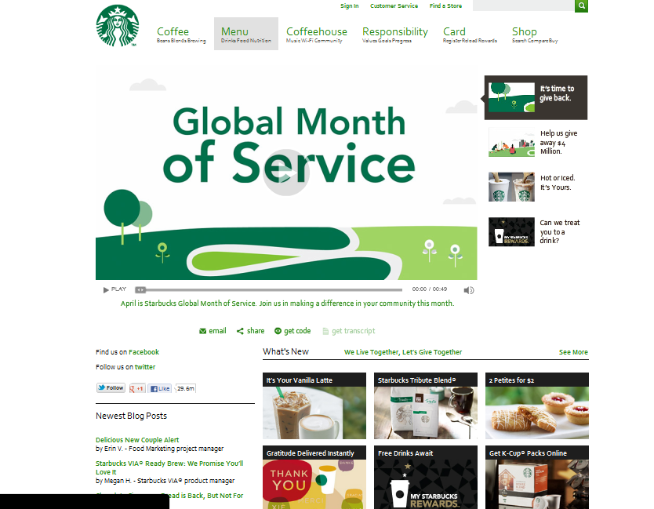

Figura 2.1: Sistema Starbucks

### Solución Soft-Restaurant

Esta empresa ofrece un sistema integrado con las características para un negocio de cafeterías, entre las principales, se tiene una visión clara de los diferentes módulos que tiene como son: uno de los módulos, que administra principalmente las áreas de compra y el área del almacén; en el módulo de administración, que permite al usuario administrar a los distintos usuarios que puede tener el sistema, además controla el turno del personal que labora en la empresa; y por último el módulo de punto de venta, que se encarga principalmente todo referente a la venta como por ejemplo la administración de clientes y los distintos productos que ofrece la cafetería.

Esta empresa además ofrece un sistema táctil, para un fácil manejo a la persona que usa el sistema. En la pantalla principal del sistema muestra las diferentes opciones que el usuario puede escoger en este tipo de negocio como son el registro de venta.

Al momento de la venta se muestra opciones cuando el cliente es nuevo se genera la siguiente pantalla en el cual muestra los datos principales para los clientes y también se puede generar una búsqueda como se muestra en la figura 2.2.

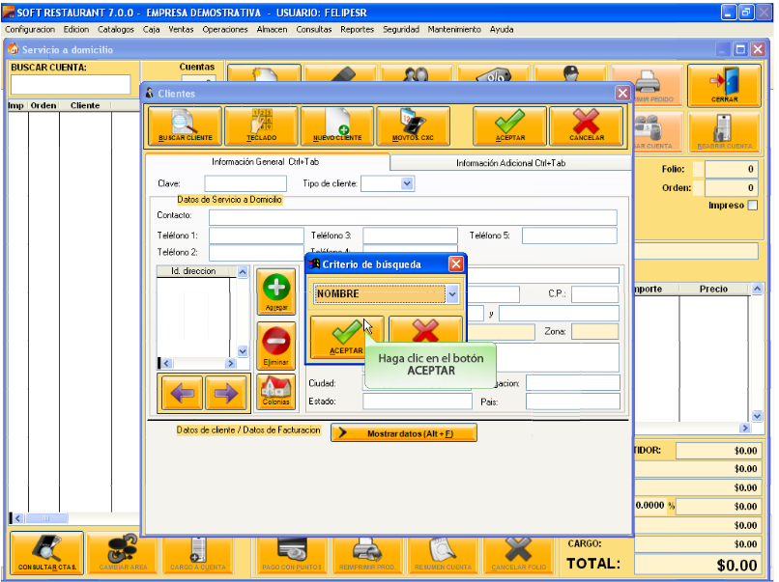

Figura 2.2: módulo de Ventas de softRestaurant

### Solución POS Fast Food

La empresa Solvermedia ofrece el software POS Fast Food que es una aplicación desktop orientada principalmente a negocios de comidas rápidas. Esta aplicación cubre la administración de un local del negocio, las ventas realizadas en el día; además, se puede administrar los clientes el personal asignando un perfil determinado. También, con esta aplicación, se puede administrar los productos y asociarlos a una promoción determinada. En el módulo de ventas como se puede observar en la figura 2.3 puede muestra gráficamente los diferentes productos, además, se ve un detalle de la venta con su precio unitario y el monto total de la venta.

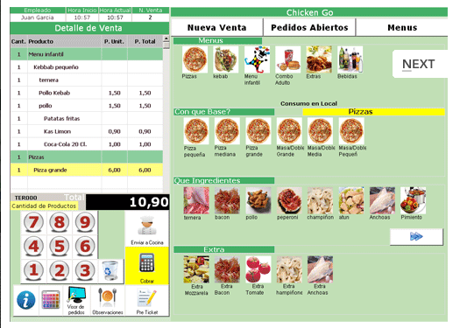

Figura 2.3: módulo de ventas del fast food.

Por otro lado, una desventaja que tiene la aplicación es de no administrar los productos que ingresan al almacén; además, no se puede administrar las distintas sucursales que tiene la empresa porque la aplicación no es Web.



## Discusión sobre los resultados de la revisión del estado del arte

En esta sección se muestra una tabla comparativa entre las 3 soluciones descritas detalladamente en el punto anterior.

|  |  |  |  |
| --- | --- | --- | --- |
| Características | Starbucks | Soft-Restaurant | POS Fast Food |
| Sistema Web | Si | No | No |
| Genera un costo mantenerlo | Si | Si | Si |
| Genera un costo implantarlo. | Si | Si | Si |
| Sistema táctil | No | Si | Si |
| División por subsistemas | Si | Si | No |
| Contempla como mínimo : Almacén, Inventarios, Ventas, Facturación | Si | Si | Si |
| Interfaz intuitiva (facilidad de uso) | No | Si | Si |
| Reportes vía Web | Si | No | No |

Tabla 2.1: Cuadro Comparativo entre las diferentes soluciones

Como se puede observar en la tabla 2.1, con respecto a la característica del sistema web, la solución de Starbucks presenta un sistema web; pero, en la aplicación Soft-Restaurant y la aplicación Pos Fast Food solo presentan una aplicación de escritorio.

Con relación al costo de mantenimiento, los sistemas tienen un alto costo para mantenerlos o generar cambios en el sistema; por ende, las empresas de cafeterías, que adquieren los sistemas de terceros, necesitan un sistema bajo la modalidad de código abierto para que una persona que conozca el lenguaje de programación pueda realizar cambios al sistema a medida que el negocio prospere y cambie.

Los sistemas que ofrecen las distintas empresas, contemplan con los requerimientos mininos para este tipo de negocios. Además, estos sistemas ofrecen una interfaz fácil de manejar y contenplan con las diferentes funcionalidades.

Otra diferencia que hay entre los tres sistemas son los reportes vía Web, los sistemas Soft-Restaurant y Pos Fast Food al no ser un sistemas Web no cuentan con la facilidad de la generar reportes constantes de las diferentes sucursales que puede tener la empresa; en cambio, el sistema de Starbucks cuenta con un subsistema para la generación de reportes. Por ende, es necesario que la aplicación tenga un subsistema para la generación de reportes para así facilitar la toma de decisiones al gerente sin necesidad de ir a la empresa.

# Capítulo 3: Análisis

En este capítulo se explica el análisis completo sobre la solución del problema. Se menciona la lista de requerimientos funcionales y no funcionales del sistema, también se presenta el diagrama de casos de uso y el diagrama de clases.

## Identificación de Requerimientos

En esta sección se explica la visión del proyecto y la lista de los requerimientos funcionales y no funcionales del sistema. La lista de requerimientos fue obtenida mediante consultas a los empleados de las diferentes áreas. Además se elaboró el diagrama de actividades para las áreas de administración, compras, ventas, almacén.

### Visión del proyecto

Se implementará un sistema que facilite y solucione los problemas ya mencionados antes en el capítulo 1 que tienen las cafeterías en las áreas de administración, ventas, compras y almacén y también el sistema podrá generar reportes para el administrador.

### Descripción de los usuarios

Los usuarios que tiene el negocio de cafeterías se clasificaran en cinco perfiles:

* Administrador master: persona master encargada de administrar el sistema completo y es el encargado de dar permisos a los usuarios.
* Administrador del local: persona que se encarga de administrar una sucursal, además podrá generar informes constantes de las diferentes áreas que tiene la cafetería.
* Supervisor de logística: persona encargada de administrar las órdenes de compra que puede tener una sucursal.
* Recepcionista: persona encargada del registro de una venta en una determinada sucursal.
* Supervisor de almacén: persona encargada de la administración y control de los diferentes productos que entra en el almacén de una sucursal.

Los diferentes usuarios podrán acceder al sistema desde cualquier parte considerando como único requisito contar con un dispositivo con conexión a Internet.

### Diagrama de Actividades

En esta sección se presentará los diagramas de secuencia de las principales actividades que se realiza en el negocio de cafeterías como son generar orden de compra y registrar nuevo personal.

**Actividad de generar orden de compra:**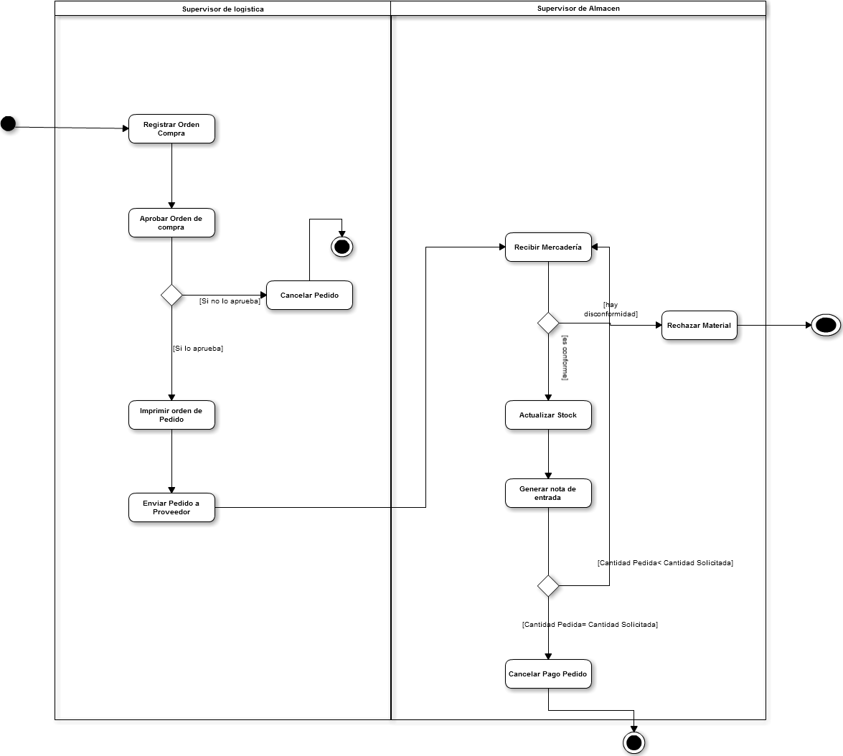

### Actividad de registrar nuevo personal de la empresa

### Requerimientos Funcionales

En esta parte se detalla los principales requerimientos que tiene el sistema y están divididos en los diferentes módulos que tiene el sistema.

|  |  |
| --- | --- |
| **N°** | **Descripción** |
| **FUNCIONALES** | |
| **MODULO DE ADMINISTRACION** | |
| ADM01 | El sistema deberá permitir la administración de perfiles de usuario (Master, Administrador del local, recepcionista, supervisor de logística, de ventas). |
| ADM02 | El sistema debe permitir administrar los turnos de horario del personal (administrador por cada sucursal de cafetería). |
| ADM03 | El sistema deberá permitir que el perfil de administrador master se encargue de gestionar los demás perfiles dando los permisos a las diferentes áreas del sistema. |
| ADM04 | El sistema deberá administrar al personal de los diferentes locales que tiene el negocio. |
| ADM05 | El sistema deberá permitir que el empleado modifique cierta información personal( dirección, teléfono, correo electrónico) |
| ADM06 | El sistema deberá controlar los turnos de horario del personal con respecto a la hora de entrada, hora de salida. |
| ADM07 | El sistema deberá listar al personal activo (cargo, horario, datos personales, etc.). |
| ADM08 | El sistema deberá permitir generar un reporte de asistencia de sus empleados por local y/o tipo de empleado. |
| ADM09 | El sistema deberá permitir registrar la asistencia de ingreso personal con tardanzas o incidencias. |
| ADM10 | El sistema debe permitir administrar los datos de una sucursal (nombre, dirección, teléfono, administrador de la sucursal). |
| **MODULO DE VENTA** | |
| VENT01 | El sistema deberá administrar (registrar, modificar, eliminar) a los clientes con los datos importantes como nombre, apellidos, DNI / RUC, teléfono. |
| VENT02 | El sistema deberá ser capaz de ingresar información sobre el detalle, precios, etc. de los productos ofrecidos en cada sucursal. |
| VENT03 | El sistema deberá registrar los productos solicitados por el cliente. |
| VENT04 | El sistema deberá administrar los productos ofrecidos de cada sucursal y también será capaz de asociar los ingredientes que tiene el producto. |
| VENT05 | El sistema permitirá la reducción automática de stock correspondiente por cada venta realizada de los productos. |
| VENT06 | El sistema deberá generar reportes de las ventas realizadas por sucursal o de todas de las sucursales. |
| **MODULO DE COMPRAS** | |
| COM01 | El sistema deberá poder modificar la lista de los ingredientes que se quiere comprar generando la orden de compra. |
| COM02 | El sistema permitirá la actualización automática del stock correspondiente por cada compra realizada cada vez que se registra una nota de entrada. |
| COM03 | El sistema deberá reportes de las "órdenes de compra" (estado, fecha, proveedor, local). |
| COM04 | El sistema deberá generar reportes de entrada y salida de productos de almacén por fecha, sucursal y producto. |
| COM05 | El sistema deberá permitir administrar proveedores y asignar los productos que vende el proveedor. |
| COM06 | El sistema permitirá realizar observaciones sobre los proveedores. |
| **MODULO DE ALMACEN** | |
| ALM01 | El sistema deberá registrar el artículo, en el caso que el artículo comprado sea nuevo para el sistema. |
| ALM02 | El sistema deberá actualizar el stock del artículo, en el caso que el artículo comprado ya se encuentre en el sistema. |
| ALM03 | El sistema permitirá generar reportes de las existencias de productos en el almacén |
| ALM04 | El sistema debe permitir la recepción parcial y completa de una orden de compra generando notas de entrada por cada ingreso que hay en un almacén. |

### Requerimientos no funcionales

|  |  |
| --- | --- |
| **NO FUNCIONALES** | |
| NF01 | El sistema debe trabajar con una base de datos MS SQL SERVER 2008. |
| NF02 | El sistema tendrá como aplicación gestora al Visual Basic. |
| NF03 | El sistema deberá funcionar 24/7. |
| NF04 | El sistema deberá permitir exportar reportes en formato PDF. |
| NF05 | El sistema deberá permitir limitarse a 3 intentos de inicio de sesión, en caso de falla, la cuenta será bloqueada y se deberá notificar al administrador para desbloquear. |
| NF06 | El sistema deberá permitir que la contraseña del usuario sea por lo mínimo de 6 letras y que contenga letras y números. |

## Análisis de la solución

Según los requerimientos ya mencionados antes se planteara un sistema Web orientado al negocio de cafeterías.

### Casos de uso

Para la elaboración del sistema, primero se detallan los actores que va a tener el sistema, luego de eso se desarrolló los diagramas de casos de uso agrupados en 4 paquetes: compras, ventas, administración y almacén.

### Actores

Los actores que el sistema Web permitirá son los siguientes:

* Administrador, es la persona principal de una sucursal, se encarga de generar los diferentes reportes de las diferentes áreas para tomar decisiones.
* Supervisor de logística, es el encargo de generar las órdenes de compra cuando falta el stock de un producto.
* Recepcionista, es la persona encargada que realiza la una venta hacia el público en general generando una comprobante.
* Supervisor de almacén, es el encargado de la recepción de los productos al almacén generando notas de entrada a medida que ingresen los productos.
* Administrador master, es la persona encargada de administrar los perfiles de los usuarios que interactúan con el sistema y dar accesos a las diferentes áreas dependiendo del perfil de la persona.

### Diagramas de casos de uso

En esta sección se muestra los diferentes casos de uso agrupados en paquetes que va a tener el sistema de cafeterías para poder cumplir con los requerimientos ya mencionados.

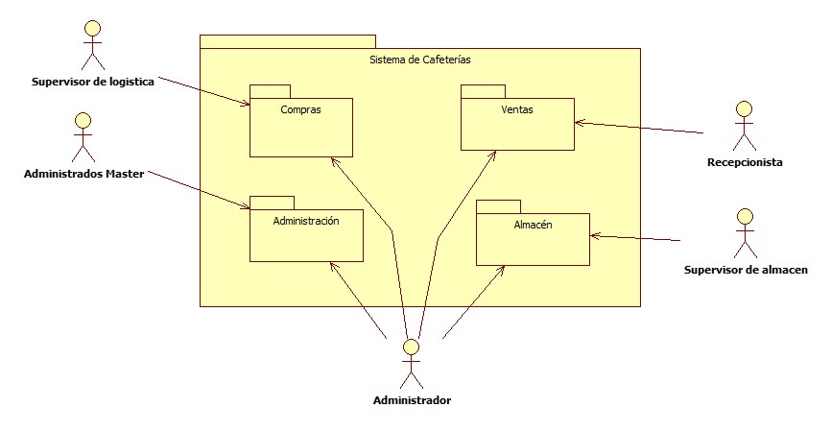

Figura 3.1: Diagrama Principal

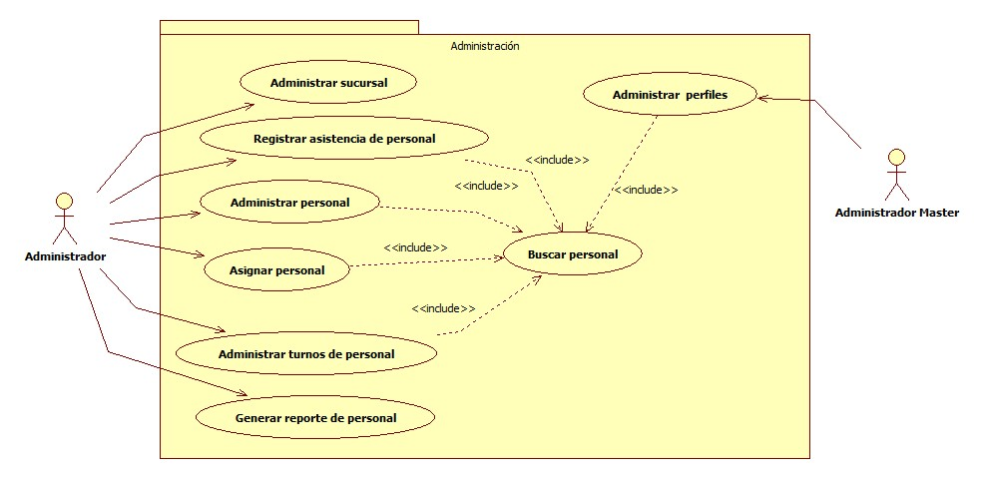

Figura 3.2: Paquete de Administración

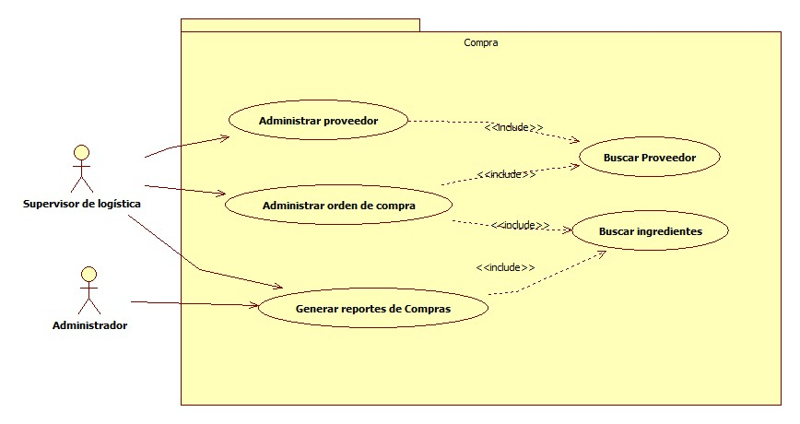

Figura 3.3 : Paquete de Compras

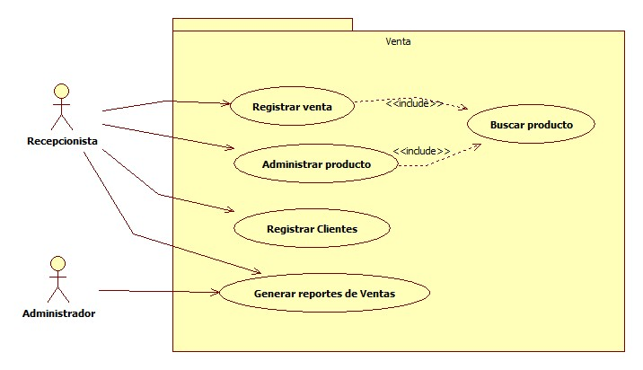

Figura 3.4: Paquete de Venta

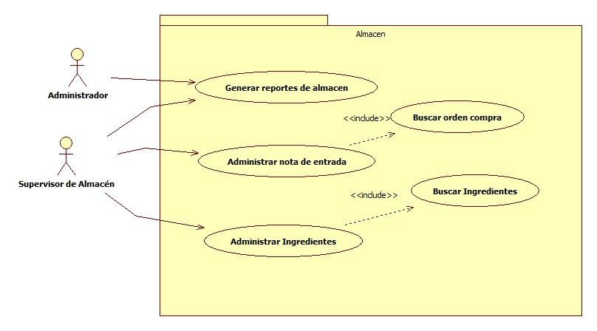

Figura 3.5: Paquete de Almacén

### Especificación de casos de uso

En esta parte se presenta la especificación de los principales casos de uso, los casos de uso no descritos en esta parte se puede apreciar en el Anexo 2.

* **Módulo de Administración**

|  |  |
| --- | --- |
| **Administrar personal** | |
| **ID** | ADM-02 |
| **Descripción** | El encargado puede realizar búsquedas, agregar, modificar o eliminar los empleados del sistema según sea requerido. |
| **Actor** | Administrador |
| **Precondición** | El actor debe estar logueado como Jefe de RRHH y haber entrado a la sección de Usuario |
| **Post-condición** | El sistema permitirá guardar los cambios realizados. |
| **Flujo normal:** | |
| 1. El actor elige la opción "Registrar" 2. El sistema muestra el formulario para registrar un nuevo empleado. Selecciona el cargo del empleado. Cuenta con los siguientes campos:    1. **Datos personales:**   Campos obligatorios: Nombres, Apellido Paterno, Apellido Materno, DNI.  Campos opcionales: Fecha de Nacimiento, Correo Electrónico, Teléfono, Celular, Dirección, País, Ciudad, Distrito.   * 1. **Detalle del trabajo:**   Campos obligatorios: Estado, Horario de trabajo, Hora de entrada, Hora de salida, Horas diarias o jornal.   * 1. **Cuenta de usuario**   Campos Obligatorios: Usuario, Contraseña (Campo protegido).   1. El actor ingresa los datos en el formulario y selecciona la opción "Registrar". 2. El sistema muestra un mensaje para la confirmación de los datos ingresados: "¿Desea confirmar la acción anterior?". 3. El actor selecciona la opción "Aceptar". 4. El sistema cierra la ventana de registro y muestra la pantalla principal de administrar empleados. | |
| **Flujo alterno:** “Buscar Personal” | |
| 1. El sistema muestra un formulario en la pantalla principal del mantenimiento de empleados con los siguientes campos:    1. **Datos de búsqueda:**   Nombres, DNI, Cargo.   * 1. **Resultados de búsqueda:**   Tabla de resultados con los campos de búsqueda antes señalados.   1. El actor ingresa los datos que considere necesarios para la búsqueda, puede ingresar como mínimo un campo, y selecciona la opción "Buscar". 2. El sistema muestra los resultados en la tabla inferior. | |
| **Flujo alterno:** “Modificar Personal” | |
| 1. El actor selecciona el cliente a editar y la opción "Modificar". 2. El sistema muestra un formulario con los datos del empleado registrado:    1. **Datos personales:**   No editables: DNI  Editables: Cargo del empleado, Nombres, Apellido Paterno, Apellido Materno, Correo Electrónico, RUC, Teléfono, Celular, Dirección, País, Ciudad, Distrito.   * 1. **Detalle del trabajo:**   Editables: Estado, Horario de trabajo, Hora de entrada, Hora de salida, Horas diarias o jornal.   * 1. **Cuenta de usuario**   No editables: Usuario, Contraseña (Campo protegido).   1. El actor actualiza la información de los campos que considere necesario a excepción de los campos no editables y selecciona la opción "Aceptar". 2. El sistema muestra un mensaje solicitando la confirmación de la opción seleccionada: "¿Desea confirmar la acción anterior?". 3. El actor selecciona la opción "Aceptar". 4. El sistema se refresca y muestra el formulario actualizado". | |
| **Flujo Alterno:** ”Eliminar empleado” | |
| 1. El actor selecciona el empleado a eliminar en la grilla de resultados y la opción "Eliminar". 2. El sistema muestra un mensaje solicitando la conformidad de la acción: "¿Desea eliminar el cliente del sistema?". 3. El actor selecciona la opción "Aceptar". 4. El sistema elimina lógicamente la cuenta. | |



|  |  |
| --- | --- |
| **Administrar sucursal** | |
| **ID** | ADM-07 |
| **Descripción** | El sistema administra los datos generales de una sucursal. |
| **Actor** | Administrador |
| **Precondición** | El actor apertura el sistema en el campo de administrar |
| **Post-condición** | El sistema guarda los datos modificados. |
| **Flujo de Eventos:** | |
| 1. El actor selecciona la opción "Registrar". 2. El sistema muestra un formulario para poder registrar los datos de la sucursal. 3. El actor ingresa los datos de la sucursal:    1. Nombre    2. Dirección    3. Teléfono 1    4. Teléfono 2    5. Nombre del administrador 4. El actor elige la opción "Registrar". 5. El sistema guarda los datos ingresados en el formulario. | |

* **Módulo de Ventas**

|  |  |
| --- | --- |
| **Administrar productos** | |
| **ID** | VEN-01 |
| **Descripción** | El sistema administra a todos los productos con los que la empresa trabaja. |
| **Actor** | Jefe de logística |
| **Precondición** | El actor apertura el sistema en el campo de Ingredientes. |
| **Post-condición** | El sistema guarda los datos modificados. |
| **Flujo de Eventos:** | |
| 1. El actor selecciona la opción "Registrar". 2. El sistema muestra un formulario para poder registrar los datos del producto. 3. El actor ingresa los datos de producto:    1. Nombre    2. Descripción.    3. Cantidad 4. El actor elige la opción "Guardar" 5. El sistema guarda los datos ingresados en el formulario. | |
| **Flujo alterno:** “Modificar Producto | |
| Parte del punto 1 del flujo principal:   1. El actor selecciona la opción "Modificar" 2. El sistema muestra los datos relacionados del producto seleccionado. 3. El actor modificar los campos que requiera cambios del producto. 4. El actor elige la opción "Guardar". 5. El sistema guarda los datos modificados en el formulario. | |
| **Flujo alterno:** “Eliminar Producto” | |
| Parte del punto 1 del flujo principal:   1. El actor selecciona la opción "Eliminar" 2. El sistema muestra los datos relacionados del producto seleccionado y si el producto no tiene registrado ninguna compra de la empresa el sistema mostrará la opción "Eliminar" 3. El actor elige la opción "Eliminar". 4. El sistema elimina los datos modificados en el formulario. | |

|  |  |
| --- | --- |
| **Registrar Venta** | |
| **ID** | VEN-02 |
| **Descripción** | El actor puede registrar una venta. |
| **Actor** | Recepcionista |
| **Precondición** | El actor apertura el sistema en el Venta->Registrar. |
| **Post-condición** | El sistema guardara la información de la venta. |
| **Flujo de Eventos:** | |
| 1. El actor selecciona la opción “Registrar”. 2. El sistema muestra la sucursal en la que se encuentra, la fecha y hora actual. Además, muestra un formulario para poder registrar la venta. 3. El actor ingresa los datos de la venta:    1. DNI del cliente    2. Nombre del cliente (se autocompleta)    3. Producto    4. Cantidad del producto (se muestra en una lista predeterminada) 4. El actor selecciona la opción “Registrar”. 5. El sistema muestra una lista de productos (ID, Nombre, P.U., Cantidad, Sub total), y el Total sin IGV, IGV (18%), y el Total hasta ese momento. 6. Si el actor necesita ingresar más productos, se retorna al paso 3c del flujo de eventos. 7. El usuario selecciona la opción “Generar Venta”. 8. El sistema genera la venta y guarda los datos. | |

|  |  |
| --- | --- |
| **Generar reporte de venta** | |
| **ID** | VEN-03 |
| **Descripción** | El sistema genera un reporte de ventas de un periodo determinado |
| **Actor** | Administrador |
| **Precondición** | El actor apertura el sistema en el campo de Reportes -> Venta. |
| **Post-condición** | El sistema realiza la impresión, guardando el reporte a manera de historial. |
| **Flujo de Eventos:** | |
| 1. El actor selecciona la opción Reporte de Ventas. 2. El actor selecciona la fecha de inicio y fecha de fin para generar el reporte. 3. El sistema valido que la fecha de fin sea mayor a la fecha de inicio. 4. El actor selecciona la opción "Imprimir" | |
| **Flujo alterno:** “Fecha de fin menor a fecha de inicio | |
| Parte del punto 2 del flujo principal:   1. Se muestra un cuadro de diálogo indicándole al actor que hay un error en las fechas. 2. El sistema valida que la fecha de fin sea mayor a la fecha de inicio.   Se repite hasta que la validación sea correcta, luego continúa en el punto 4 del flujo principal. | |

* **Módulo de Compras**

|  |  |
| --- | --- |
| **Administrar Proveedor** | |
| **ID** | COM-01 |
| **Descripción** | El sistema administra a todos los proveedores con los que la empresa trabaja. |
| **Actor** | Logística |
| **Precondición** | El actor apertura el sistema en el campo de Proveedores |
| **Post-condición** | El sistema permitirá guardar los cambios realizados. |
| **Flujo de Eventos:** | |
| 1. El actor selecciona la opción "Registrar". 2. El sistema muestra un formulario para poder registrar los datos de los proveedores. 3. El actor ingresa los datos del proveedor: Razón Social, RUC, Dirección, Correo, Teléfono, Persona de contacto. 4. El actor elige la opción "Guardar" 5. El sistema guarda los datos ingresados en el formulario. 6. El actor ingresa los productos relacionados con el proveedor. 7. <Include Point: Relacionar Productos de Proveedor> | |
| **Flujo alterno:** “Registrar Proveedor” | |
| Parte del punto 1 del flujo principal:   1. El sistema muestra la lista de proveedores que tiene registrado. 2. El actor selecciona la opción "modificar" 3. El sistema muestra un formulario para que se puedan modificar los campos relacionados a los datos de un proveedor. 4. El actor realiza los cambios necesarios a un proveedor. 5. El actor selecciona la opción "Aceptar". 6. El sistema modifica el registro de un proveedor según los datos cambiados por el actor | |
| **Flujo alterno:** “Eliminar proveedor” | |
| Parte del punto 1 del flujo principal:   1. El sistema muestra la lista de proveedores que tiene registrado. 2. El actor selecciona la opción "Eliminar" 3. El sistema muestra una ventana de confirmación de la eliminación del proveedor. 4. El actor selecciona la opción "Aceptar" 5. El sistema elimina los datos modificados en el formulario. | |

* **Módulo de Almacén**

|  |  |
| --- | --- |
| **Administrar Ingredientes** | |
| **ID** | ALM-01 |
| **Descripción** | El sistema administra a todos los productos con los que la empresa trabaja. |
| **Actor** | Jefe de Almacén |
| **Precondición** | El actor apertura el sistema en el campo de Ingredientes. |
| **Post-condición** | El sistema guarda los datos modificados. |
| **Flujo de Eventos:** | |
| 1. El actor selecciona la opción "Registrar". 2. El sistema muestra un formulario para poder registrar los datos del producto. 3. El actor ingresa los datos de Ingrediente:    1. Nombre    2. Descripción. 4. El actor elige la opción "Guardar" 5. El sistema guarda los datos ingresados en el formulario. | |
| **Flujo alterno:** “Modificar Ingrediente” | |
| Parte del punto 1 del flujo principal:   1. El actor selecciona la opción "Modificar" 2. El sistema muestra los datos relacionados del producto seleccionado. 3. El actor modificar los campos que requiera cambios del producto. 4. El actor elige la opción "Guardar". 5. El sistema guarda los datos modificados en el formulario. | |
| **Flujo alterno:** “Eliminar Ingrediente” | |
| Parte del punto 1 del flujo principal:   1. El actor selecciona la opción "Eliminar" 2. El sistema muestra los datos relacionados del producto seleccionado y si el producto no tiene registrado ninguna compra de la empresa el sistema mostrará la opción "Eliminar" 3. El actor elige la opción "Eliminar". 4. El sistema elimina los datos modificados en el formulario. | |



### Matriz de trazabilidad

La matriz de trazabilidad sirve para poder confirmar que los casos de uso presentados satisfacen a los requerimientos funcionales.

|  |  |  |  |  |  |  |  |  |  |  |  |  |  |  |  |  |  |  |
| --- | --- | --- | --- | --- | --- | --- | --- | --- | --- | --- | --- | --- | --- | --- | --- | --- | --- | --- |
|  | | **Casos de uso** | | | | | | | | | | | | | | | | |
| **Módulo de Administración** | | | | | | | **Módulo de Venta** | | | | **Módulo de Compras** | | | **Módulo de Almacén** | | |
| CU01 | CU02 | CU03 | CU04 | CU05 | CU06 | CU07 | CU08 | CU09 | CU10 | CU11 | CU12 | CU13 | CU14 | CU15 | CU16 | CU17 |
| Requerimientos funcionales | ADM01 |  |  |  |  |  | **x** |  |  |  |  |  |  |  |  |  |  |  |
| ADM02 |  |  |  | **x** |  |  |  |  |  |  |  |  |  |  |  |  |  |
| ADM03 |  |  |  |  |  | **x** |  |  |  |  |  |  |  |  |  |  |  |
| ADM04 |  |  | **x** |  |  |  |  |  |  |  |  |  |  |  |  |  |  |
| ADM05 |  | **x** |  |  |  |  |  |  |  |  |  |  |  |  |  |  |  |
| ADM06 | **x** |  |  |  |  |  |  |  |  |  |  |  |  |  |  |  |  |
| ADM07 |  | **x** |  |  |  |  |  |  |  |  |  |  |  |  |  |  |  |
| ADM08 |  |  |  |  | **x** |  |  |  |  |  |  |  |  |  |  |  |  |
| ADM09 | **x** |  |  |  |  |  |  |  |  |  |  |  |  |  |  |  |  |
| ADM10 |  |  |  |  |  |  | **x** |  |  |  |  |  |  |  |  |  |  |
| VENT01 |  |  |  |  |  |  |  |  |  |  | **x** |  |  |  |  |  |  |
| VENT02 |  |  |  |  |  |  |  | **x** |  |  |  |  |  |  |  |  |  |
| VENT03 |  |  |  |  |  |  |  |  | **x** |  |  |  |  |  |  |  |  |
| VENT04 |  |  |  |  |  |  |  | **x** |  |  |  |  |  |  |  |  |  |
| VENT05 |  |  |  |  |  |  |  |  | **x** |  |  |  |  |  |  |  |  |
| VENT06 |  |  |  |  |  |  |  |  |  | **x** |  |  |  |  |  |  |  |
| COM01 |  |  |  |  |  |  |  |  |  |  |  |  | **x** |  |  |  |  |
| COM02 |  |  |  |  |  |  |  |  |  |  |  |  | **x** |  |  |  |  |
| COM03 |  |  |  |  |  |  |  |  |  |  |  |  |  | **x** |  |  |  |
| COM04 |  |  |  |  |  |  |  |  |  |  |  |  |  | **x** |  |  |  |
| COM05 |  |  |  |  |  |  |  |  |  |  |  | **x** |  |  |  |  |  |
| COM06 |  |  |  |  |  |  |  |  |  |  |  | **x** |  |  |  |  |  |
| ALM01 |  |  |  |  |  |  |  |  |  |  |  |  |  |  | **x** |  |  |
| ALM02 |  |  |  |  |  |  |  |  |  |  |  |  |  |  |  |  | **x** |
| ALM03 |  |  |  |  |  |  |  |  |  |  |  |  |  |  |  | **x** |  |
| ALM04 |  |  |  |  |  |  |  |  |  |  |  |  |  |  |  |  | **x** |

Tabla 1: Matriz de Trazabilidad

### Prototipo de Interfaces

Se muestra los principales prototipos de los módulos de compras, ventas, almacén y administración. Los prototipos no mostrados en esta sección se puede observar en el Anexo 3.

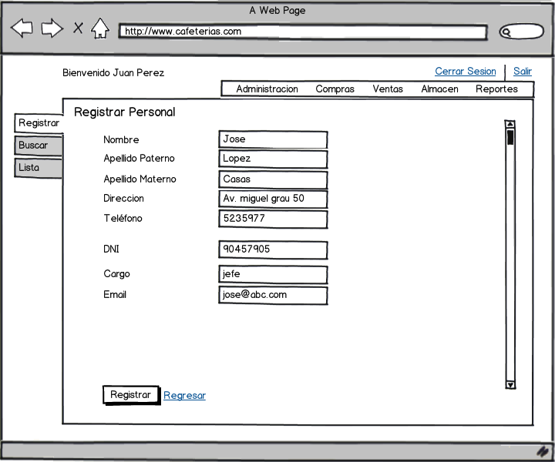

Figura 3.6: Registrar Personal

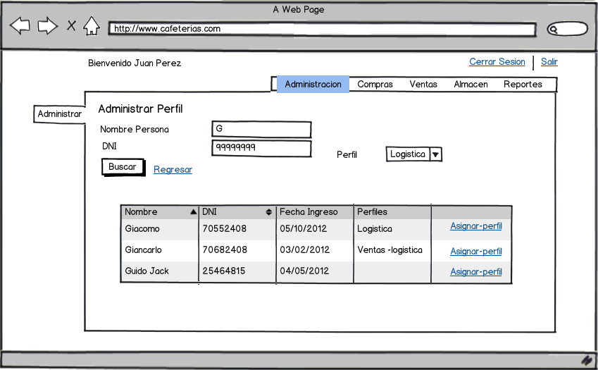

Figura 3.7: Administrar Perfil

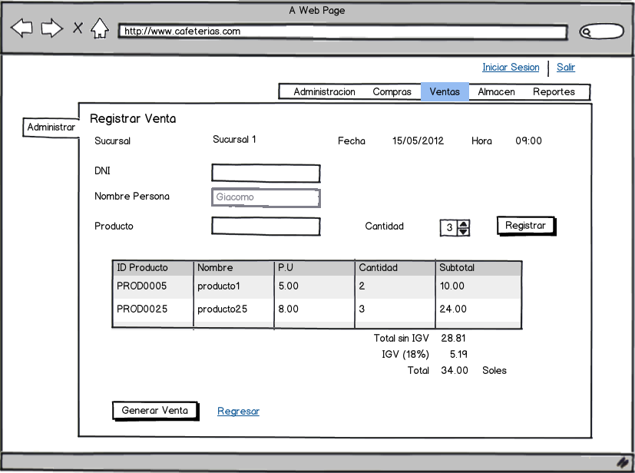

Figura 3.8: Registrar Venta

### 

Figura 3.9: Reporte Compras 1

### 

Figura 3.10: Reporte Compras 2

### Diagrama de clases

A continuación se presenta el diagrama de clases que va a tener el sistema Web y también se muestra la relación que existe entre las clases existentes.

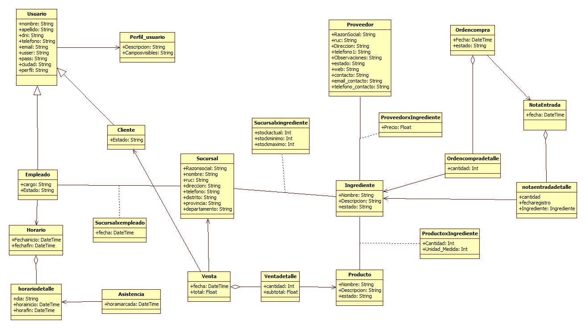

Figura 3.11: Diagrama de Clases

### Diagrama de estados

A continuación se le presenta los diagramas de estado, en donde se puede observar los diferentes estados que tienen los diferentes objetos.

* **Diagrama de estado del Empleado**

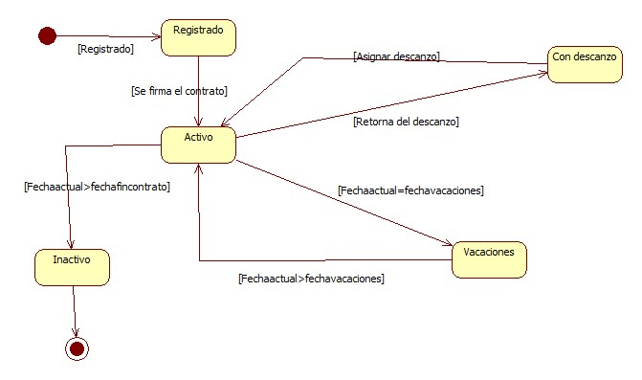

Figura 3.13: Diagrama de estado del Empleado

* **Diagrama de estado de Ingrediente**

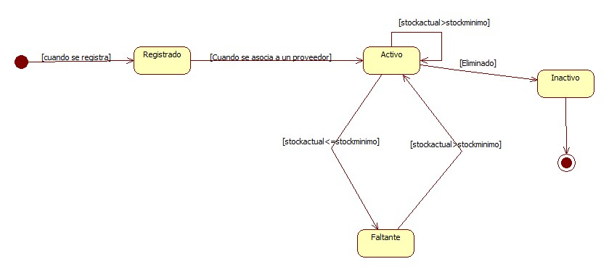

Figura 3.14: Diagrama de estado de Ingrediente

* **Diagrama de estado de Proveedor**

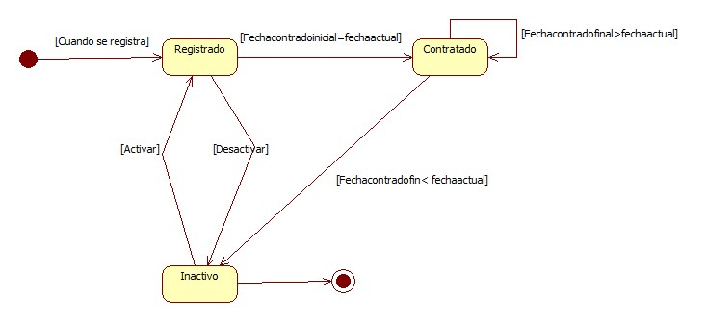

Figura 3.15: Diagrama de estado de Proveedor

* **Diagrama de estado de Orden de compra**

# 

Figura 3.16: Diagrama de estado de Orden de Compra

# Capítulo 4: Diseño

En este capítulo se define la arquitectura que se va a utilizar en el sistema, también se describe los principales componentes y el diagrama de secuencias de los principales procesos de las áreas de administración, compras, ventas y almacén para el negocio de cafeterías.

## Arquitectura del Sistema

La Arquitectura WEB a utilizar para la solución del problema se basa en el patrón Modelo-Vista-Controlador (MVC). Además, la arquitectura tiene los siguientes estilos:

* Orientado a objetos: El sistema entero será implementado bajo el paradigma a objetos.
* Orientado a web: El sistema será implementado totalmente en web, por esta razón la arquitectura contempla la forma de comunicación con los servidores e interfaces para permitir que la conexión sea transparente para los clientes.

Como en la arquitectura se utilizara el patrón MVC y para la solución planteada cada componente va a tener una función específica como lo señala a continuación.

* **Vista,** componente que principalmente muestra información al usuario y el usuario le envía petición al sistema. Además, en la vista no debe realizar la lógica del negocio. Esta implementada mediante todas las páginas web “cshtml”, para el diseño y para las validaciones de los datos de entrada se utilizara JavaScript.
* **Controlador,** componente que su función principales de comunicador entre la vista y el modelo; porque, maneja los pedidos entrantes y dependiendo de la respuesta del componente modelo el controlador re direcciona a la vista indicada.
* **Modelo,** componente que esta la lógica del negocio y la conexión con la base de datos. Para eso se define cuatro capas dentro del modelo.
  + Capa DAO: En esta capa solo se encarga de realizar la conexión con la base de datos como la consulta de información y el registro.
  + Capa Bean: En esta capa solo se define las clases que se van a utilizar en el proyecto.
  + Capa Service: En esta capa se encarga la comunicación con la capa DAO con la capa Bean.
  + Capa Facade: En esta capa es la unión de varios Bean que tienen en común y se comunica con el componente controlador.

Por ejemplo: para el módulo de compras se define ProveedorBean, IngredienteBean, cada uno de estos tiene su respectivo archivo DAO y su archivo Service. En contraste, se tendrá un solo archivo Facade cuyo nombre será comprasFacade.

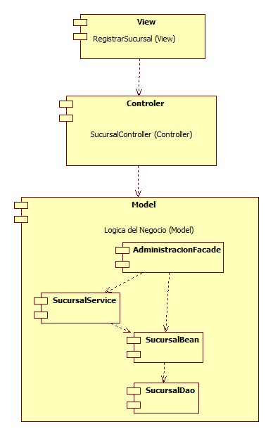

Figura 4.1: Diagrama de Capas

## Diagramas de secuencia

Se presenta los diagramas de secuencia de los principales procesos en donde se muestra la interacción ordenada, además se muestra el intercambio de mensajes en una secuencia de tiempo y los objetos que participan. Los diagramas de secuencia se puede observar a más detalle en el anexo 3.

## Modelo físico de datos

A continuación de detalla el modelo físico de la base de datos que se usó en la solución del sistema, el diccionario de datos se podrá visualizar en detalle en el anexo 4.

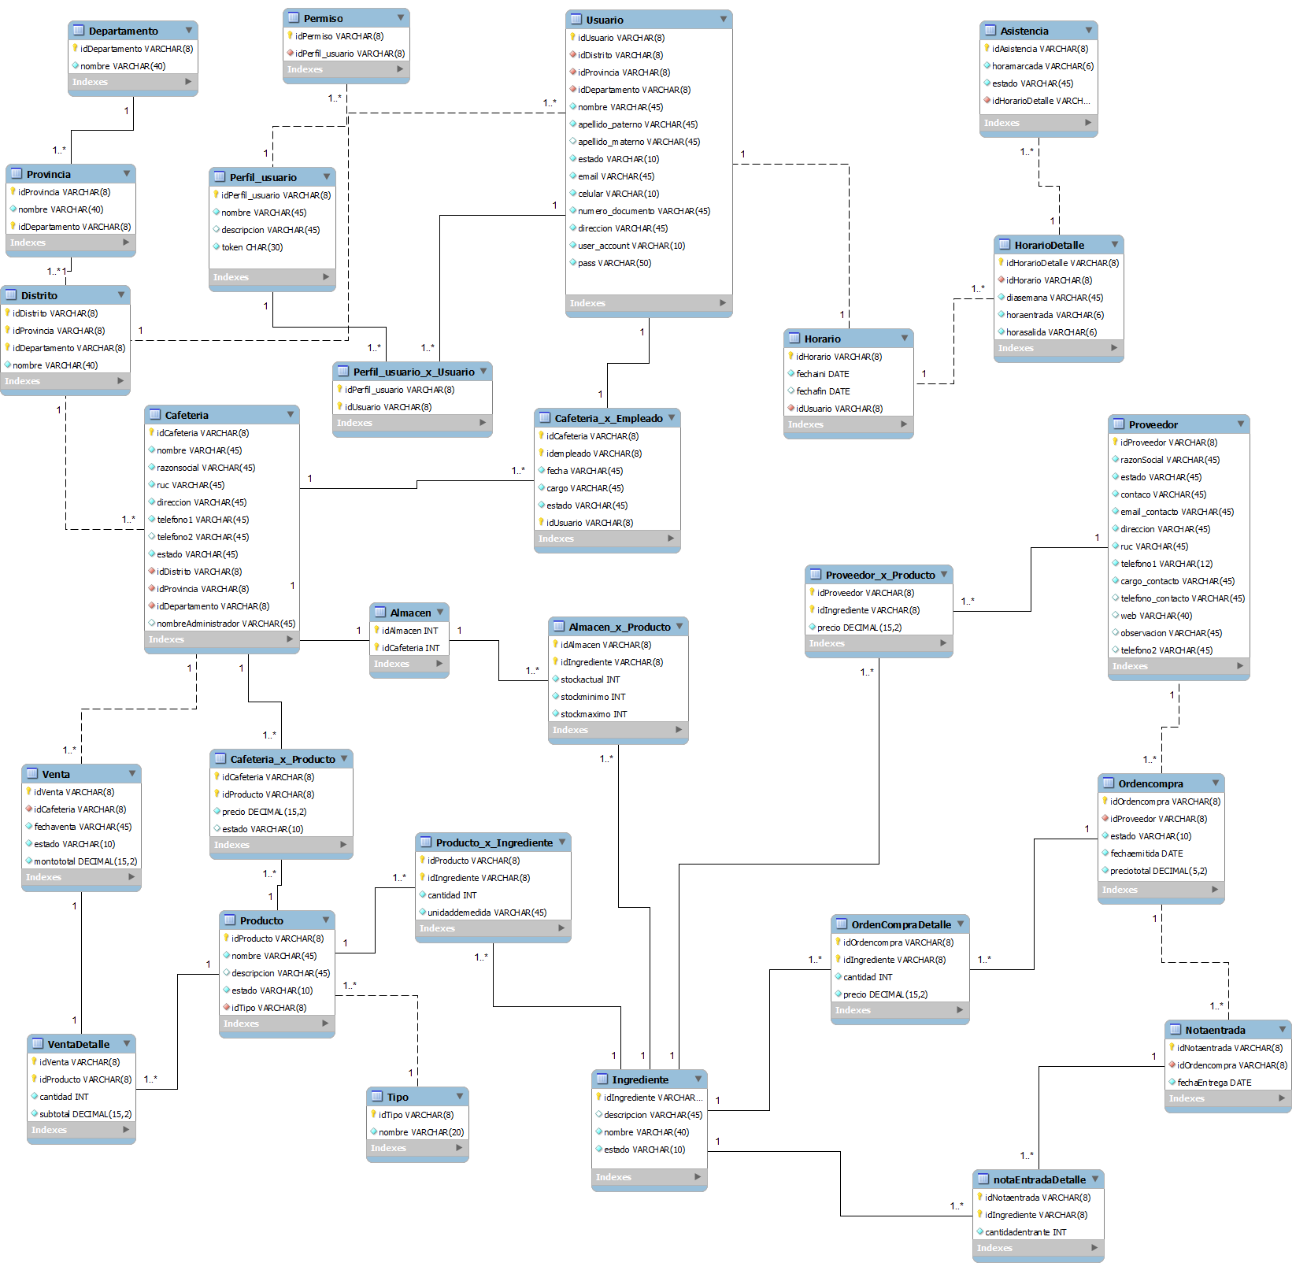

Figura 4.3: Diagrama de base de datos

# Capítulo 5: Construcción

En este capítulo se presenta las herramientas que se usaron para la elaboración del sistema como también los diferentes módulos que se desarrollaron.

## Construcción

En esta parte se explica los módulos que conforma el sistema de cafeterías; además, se explica las herramientas para el diseño del sistema como son los estándares de programación y el framework que se usó en la elaboración del sistema.

### Módulos del sistema

El sistema de cafeterías está dividido en 4 módulos importantes que son los módulos de administración, ventas, compras y almacén.

* Módulo de administración

Este módulo tiene como finalidad la administración de las sucursales, del personal que labora en la empresa. También controla el horario del personal de la empresa.

* Módulo de ventas

Este módulo tiene como finalidad registrar las ventas que se realiza en cada sucursal, así también se encarga de actualizar el stock de los productos que se realizó en la venta previa.

* Módulo de compras

Este módulo de compras es la encargada de administrar a los diversos proveedores que tiene la empresa, también se encarga de generar órdenes de compra para los diversos proveedores.

* Módulo de almacén

Este módulo tiene como finalidad la administración y control de los insumos que entran y salen de un determinado almacén. Para el control de los insumos se genera notas de entrada por cada orden de compra que tiene la empresa.

### Herramientas para el diseño

Las herramientas que se utilizaron para la etapa de elaboración del sistema son el Microsoft Visual Studio 2008 y para el gestor de base de datos se usó el SQL Server 2005, ambas herramientas pertenecen a Microsoft con una licencia gratuita y/o de estudiante. El framework que se usó para la elaboración es el MVC 3 que es una herramienta fácil de usar y es de gran ayuda para poder seguir el patrón Modelo-Vista-Controlador.

## Plan de pruebas

El objetivo del esta partes es definir la planificación de las pruebas del sistema de cafeterías. Este plan está dirigido al equipo de desarrollo del sistema. Además, solo será utilizado únicamente al momento de realizar las pruebas durante el proceso de construcción del software.

### Requerimientos de pruebas

En esta parte se menciona las diferentes pruebas que se desarrolló durante la elaboración del sistema de cafeterías.

### Pruebas funcionales

Se verificará la implementación de los siguientes casos de uso:

1. Administrar producto
2. Administrar Ingrediente
3. Administrar Proveedor
4. Administrar Personal
5. Administrar Sucursal
6. Registrar una venta
7. Registrar una orden de compra
8. Registrar una nota de entrada

### Pruebas de requisitos tecnológicos

Verificar el correcto funcionamiento del sistema en una computadora con sistema operativo basado en Windows y en los diferentes navegadores como Mozilla y Chrome.

### Estrategia de Pruebas

Se realizan en este caso, pruebas unitarias y pruebas de caso de uso y se documentara en el catálogo de pruebas que esta detallado en el anexo 5.

Para las pruebas de casos de uso se determinará la funcionalidad total del caso de uso, tal cual fue mencionado en los requerimientos. Además, se realizan pruebas unitarias a las clases que correspondan a las pantallas, verificando el funcionamiento correcto y la consistencia de los datos ingresados. Estas pruebas responden a los requisitos planteados en el documento de Especificación de Requisitos.

Por último, se realizan las pruebas unitarias y en conjunto, al probar el caso de uso y la correcta funcionalidad del sistema completo integrado.

# Capítulo 6: Observaciones, conclusiones y recomendaciones

En este capítulo se detalla las diferentes observaciones que se obtuvo a lo largo de la elaboración del sistema de cafeterías, además se define las conclusiones y recomendaciones para los trabajos futuros.

## Observaciones

A continuación se presentará algunas observaciones que se encontró a lo largo del proyecto.

El problema planteado en el presente tema de tesis fue detectado por el auge económico que existe en el mercado de comidas, que a medida de los años se está incrementando. En tal sentido, se elaboró un sistema web para el uso de las cafeterías que entran en el mercado.

La identificación de los requerimientos para la elaboración del sistema fue una tarea clave, porque con ellos se puede detectar las diferentes necesidades que tiene un negocio de cafeterías para así poder estimar el tiempo de desarrollo.

En la etapa de construcción y pruebas es importante desarrollar las pruebas necesarias a medida que se va construyendo el sistema para así determinar los posibles errores que puede tener el sistema antes de la última versión.

## Conclusiones

Durante la elaboración del trabajo realizado se ha podido llegar a las siguientes conclusiones.

* Se logró realizar el análisis, diseño y construcción el sistema que abarca las áreas principales de un negocio de cafeterías que son el de administración, ventas, compras y almacén.
* Verificar la importancia de la etapa de análisis y diseño al momento de implementar el sistema; porque, debido al correcto desarrollo de estas etapas se logró construir el sistema sin cambios significativos que perjudiquen al plan del proyecto.
* Se ha cumplido con el objetivo de desarrollar el sistema según lo establecido al inicio del proyecto cubriendo con todos los requisitos y además siguiendo con el plan de proyecto.
* Los reportes generados por el sistema le dan una gran ayuda al gerente porque muestra de forma detalla y concisa información relevante que necesita la empresa.

## Recomendaciones

Es recomendable para futuras versiones del sistema añadir las siguientes funcionalidades:

* Diseñar el sistema completo pero en versión móviles para las diferentes plataformas existentes actualmente como son el Blackberry, IOS y el Android. Con la versión móvil del sistema el usuario podrá acceder con facilidad desde cualquier dispositivo móvil.
* Añadir nuevas funcionalidades al sistema como es el pago al proveedor que se realiza en el momento que se registra una orden de compra.
* Integrar con otras tecnologías existentes para facilitar el uso como por ejemplo el uso de código de barras al momento de registrar un insumo.
* Añadir nueva funcionalidad como el pago de la venta que realiza un cliente por medio de una tarjeta, para eso es necesario integrar al sistema una lectora de tarjetas electrónicas.
* Diseñar un método de calificación para los proveedores dependiendo de su historial, para poder escoger al mejor proveedor al momento de realizar una orden de compra.

# Referencias

[1] CASTELLANOS, Luis.

2011 "*Desarrollo de Sistemas de Información bajo un enfoque incremental.*" Maracaibo

[2]DIAZ DE SANTOS

1996 “Compras e Inventarios”, 3 edición, Editorial MAPCAL, S.A, Madrid-España.

[3] ESKER Iberica, S.L.

2008 “*Starbucks-Starbucks prepara un mejor café con Esker DeliveryWare”* Artículo de un Caso de estudio de la empresa ESKER IBERICA S.L.

[4] GARCIA, Benjamín

2008 “Negocio o Franquicia: El camino para hacer independiente”

[5] KROLL, Per

2003 “The Rational Unified Process Made Easy”, 5 edición, Editorial Person Education, INC.

[6] LAUDON, K.C; LAUDON, J.P

2010 “Sistemas de Información Gerencial: Administración de la empresa digital”, 10 edición, Editorial Pearson Education, INC.

[7] MURAKAMI, Yukikazu FUNABIKI, Nobou

2009 *“A Web-Based Installation Manual Management System for Open Source Software”* Articulo presentado en Fifth International Joint Conference on INC, IMS and IDC.

[8] PMBOK

2008 Material de curso-Gerencia de proyectos de tecnologías de Información. ESAN

[9] REAL ACADEMI A ESPAÑOLA (RAE)

2012 Diccionario panhispánico de dudas. Madrid: España/Santillana.

[10]SNELL, Scott; BOHLANDER, George

2010 “Managing Human Resources”, 14 edición, Cengage Learning Editores, S.A.

[11]SOMMERVILLE, Ian

2006 “Ingeniería del Software”, 7ma edición. Editorial Pearson Education, S.A.







































































# 